上海应用技术大学实验报告

课程名称 大数据与数据挖掘 实验名称 实验五 数据噪声平滑处理实验
姓 名 专业班级 学号 组别
同 组 者 指导教师 王辉 日期 成绩 合格

1 实验目的及要求
理解数据预处理的概念，掌握数据平滑方法，编制程序采用分箱平滑去噪声。
分箱平滑处理噪声方法：分箱存储的值被分布到一些“桶”或箱中，分箱方法参考相邻的值，进行局部平滑。有等深分箱和等宽分箱。
分箱方法：（1）首先排序数据，并将它们分到等深（等宽）的箱中；（2）平滑各个分箱中的数据，有平均数平滑，中位数平滑和箱边界平滑等方法。

2 实验内容说明
(1). 编制程序实现等深分箱平均数平滑、中位数平滑和箱边界平滑，并根据结果进行对比。
(2). 实验环境：WIMDOW10+Python

3 实验步骤
- 编制程序进行等深分箱数据平滑噪声
实验参考
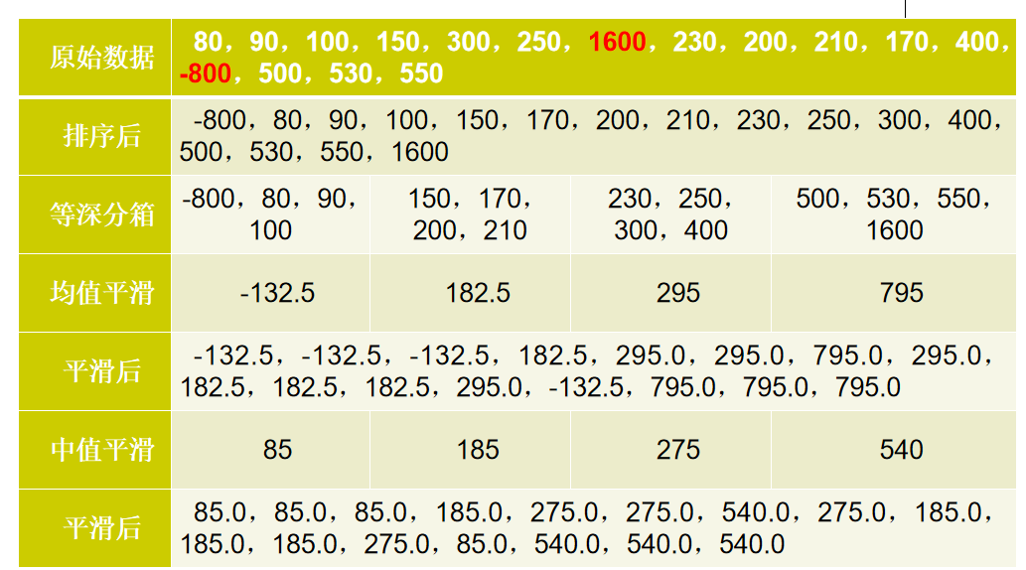
（1）. 等深分箱数据平滑噪声
import numpy as np
import matplotlib.pyplot as plt
import copy
fig = plt.figure()
plt.rcParams['font.sans-serif']=['STKAITI'] #用来正常显示中文标签
plt.rcParams['axes.unicode_minus']=False #用来正常显示负号
data=[80,90,100,150,300,250,1600,230,200,210,170,400,-800,500,530,550]

#等深度分箱
def Same_High(H,data=[]):
data=np.array(data)
Sort_index=np.argsort(data)#通过argsort()函数对数组进行间接排序，返回数组排序后元素对于的位置整数组组成的索引数组。
Box=[]
Box_th=0
Lave_num=data.shape[0] #Lave_num=16
i=0
Box.append([])
while i<data.shape[0]:
if Lave_num>H or Lave_num==H: #H为箱深度
for t in range(H):
Box[Box_th].append(Sort_index[i])
i=i+1
else:
for t in range(Lave_num):
Box[Box_th].append(Sort_index[i])
i=i+1
Lave_num=Lave_num-H
Box.append([])
Box_th=Box_th+1
Box.remove(Box[-1])
# print u'分箱：',Box
return Box
#平均值平滑
def mean_smooth(index):
index=np.array(index)
smooth=copy.deepcopy(data)
for i in range(index.shape[0]):
x=[]
index[i]=np.array(index[i])
for j in range(index[i].shape[0]):
x.append(smooth[index[i][j]])
mean=np.mean(x)
for j in range(index[i].shape[0]):
smooth[index[i][j]]=mean
return smooth
#def median_smooth(index): 中位数平滑（自行编程实现）
#边界值平滑
def boundary_smooth(index):
index=np.array(index)
smooth=copy.deepcopy(data)
for i in range(index.shape[0]):
index[i]=np.array(index[i])
if index[i].shape[0]>3 or index[i].shape[0]==3:
for j in range(1,index[i].shape[0]-2):
a=smooth[index[i][j]]-smooth[index[i][0]]
b=smooth[index[i][index[i].shape[0]-1]]-smooth[index[i][j]]
if a>b:
smooth[index[i][j]]=smooth[index[i][index[i].shape[0]-1]]
else:
smooth[index[i][j]]=smooth[index[i][0]]
return smooth
# n=int(raw_input("please input the High:"))
n=4
#三种平滑后数据对比
# print data
# print mean_smooth(Same_High(n,data))
# print median_smooth(Same_High(n,data))
# print boundary_smooth(Same_High(n,data))
#三种平滑后折线图对比
x1=range(0,len(data))
y_mean=mean_smooth(Same_High(n,data))
x2=range(0,len(data))
y_median=median_smooth(Same_High(n,data))
x3=range(0,len(data))
y_bound=boundary_smooth(Same_High(n,data))
x4=range(0,len(data))
y_data=data
plt.plot(x4,data,label=u'原始数据',linewidth=2,color='k',marker='^')
plt.plot(x1,y_mean,label=u'均值平滑',linewidth=3,color='k',linestyle=':',marker='o')
plt.plot(x2,y_median,label=u'中值平滑',linewidth=3,color='k',linestyle='--',marker='.')
# plt.plot(x3,y_bound,label=u'边界值平滑',linewidth=3,color='k',linestyle='-.',markerfacecolor='k',markersize=12)
plt.xlabel(u'序列')
plt.ylabel(u'数值')
plt.title(u'平滑前后对比')
plt.legend()
plt.show()

- . 编程实现等深分箱平均数平滑、中位数平滑和箱边界平滑。数据集为12个销售记录：6，11，205，14，16，216，36，51，12，56，73，93。等深分箱时将这些数据分为4个箱。

4 实验结果与讨论
- 保存一次原始数据, 测试时直接读取
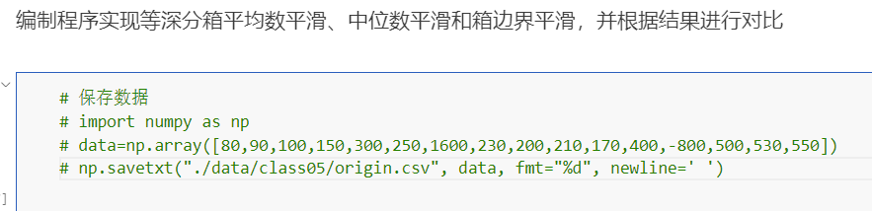
分箱
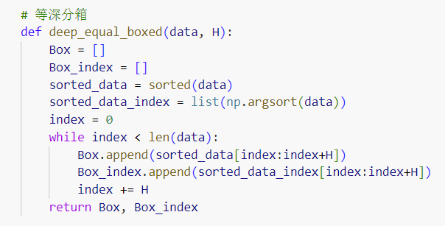
平滑
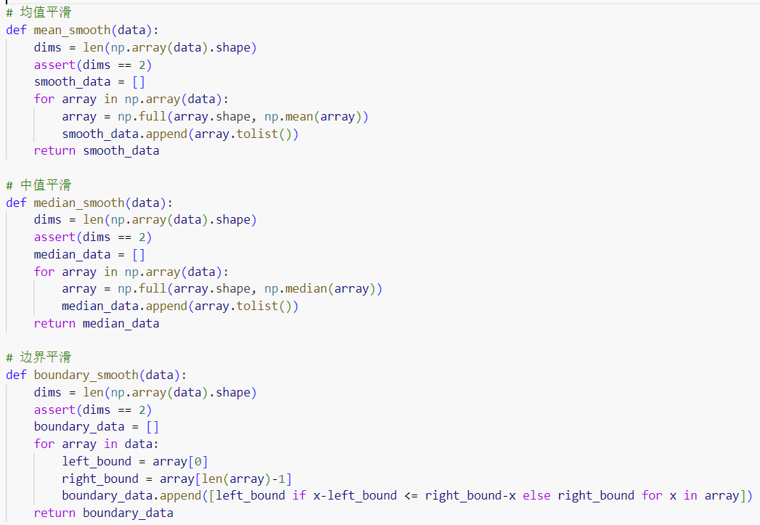
按索引还原
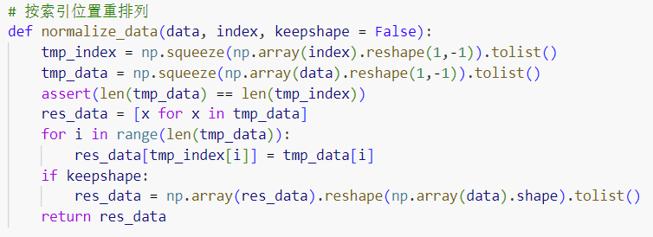
结果数据
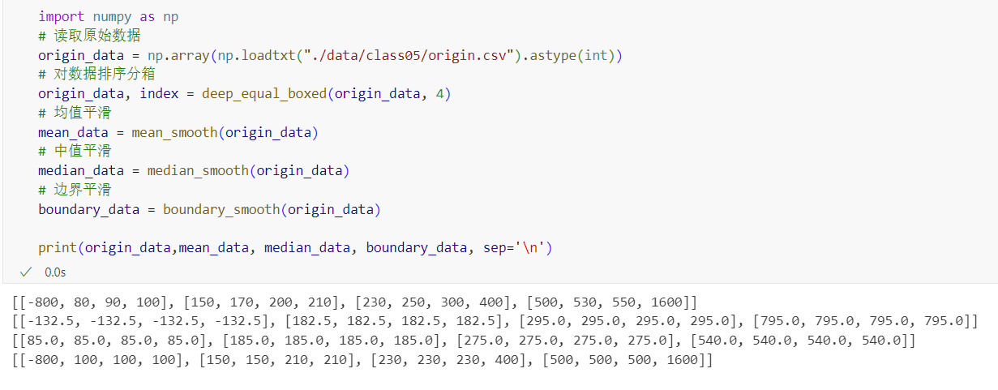
散点图显示
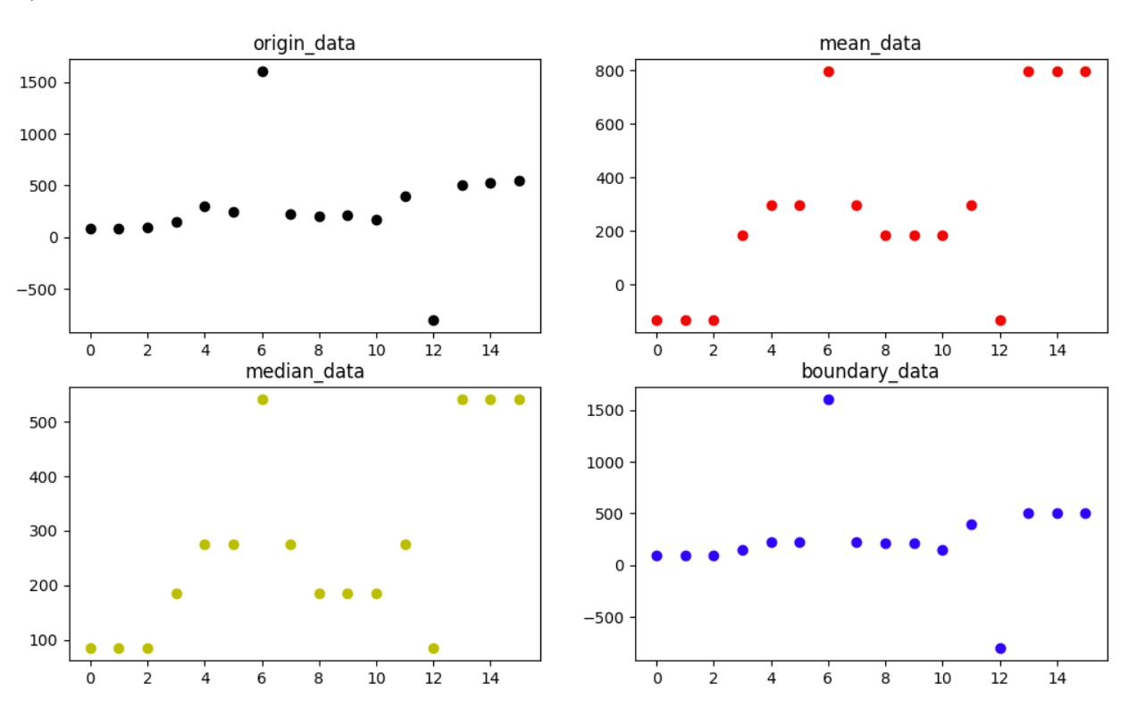
折线图显示
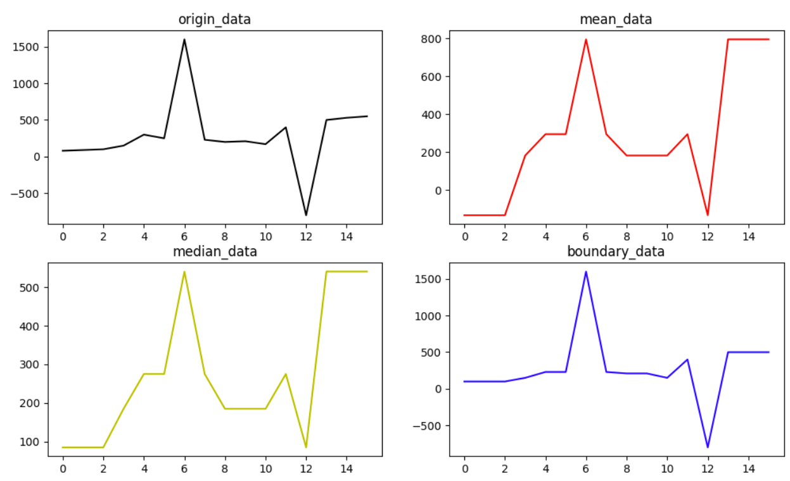
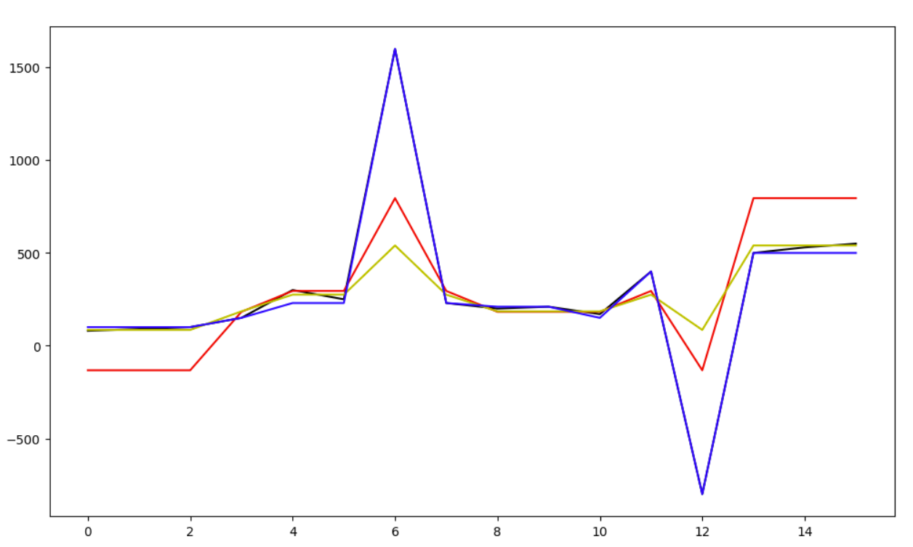
- 更改原始数据
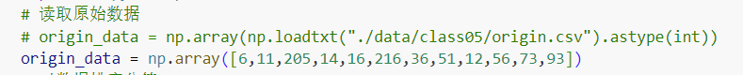
结果：
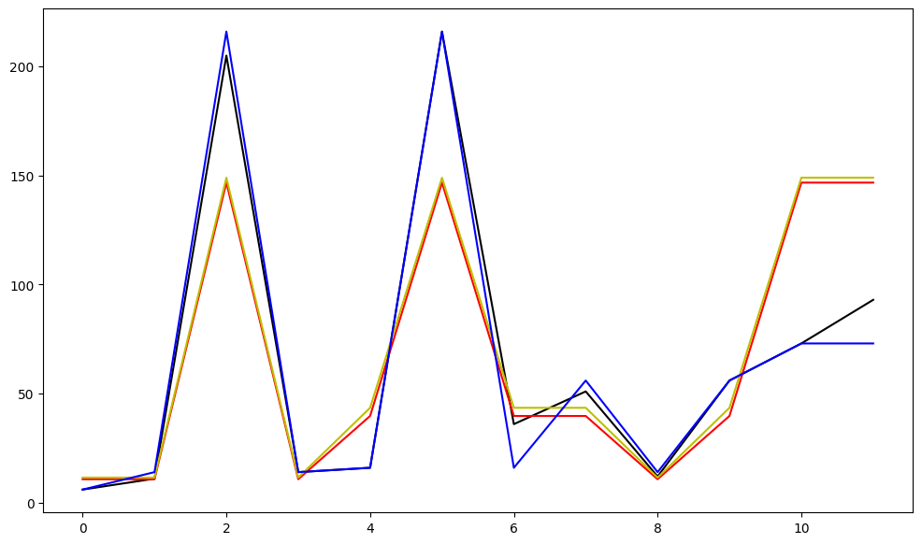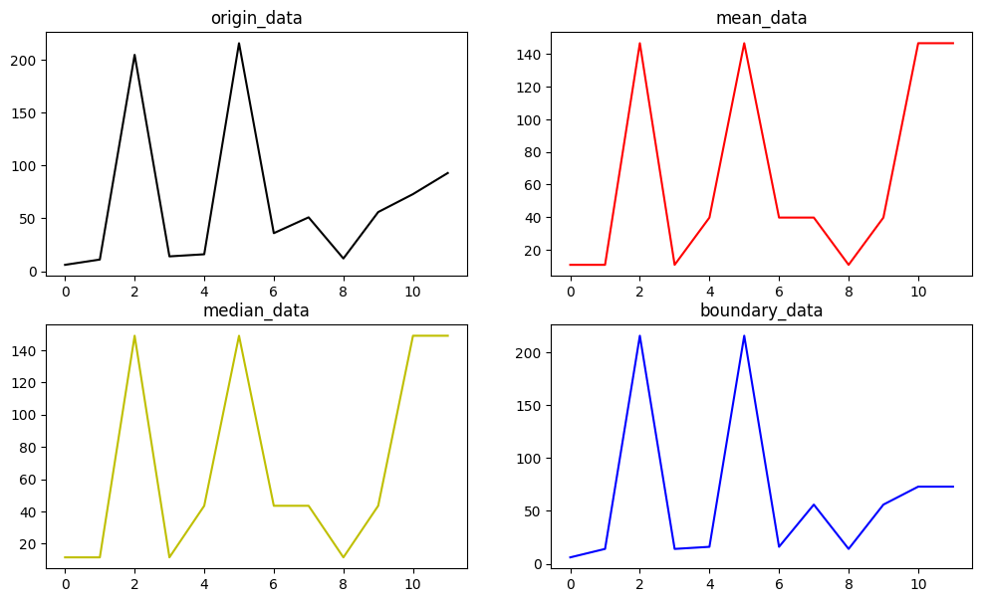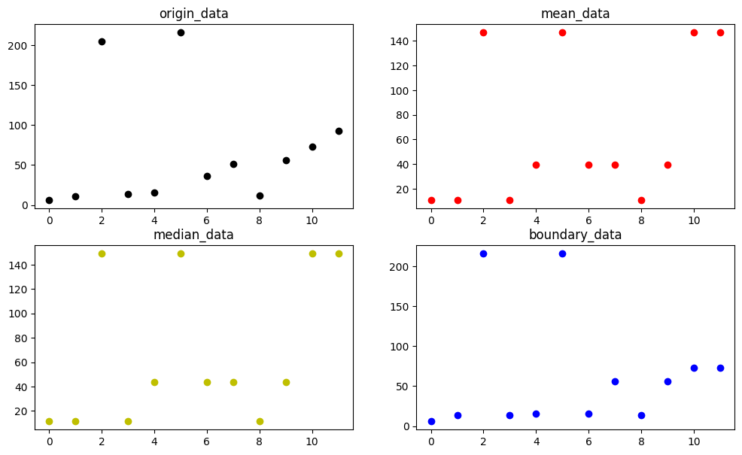

5 结论与体会
等深分箱（Equal Depth Binning）是一种将数据分成相等数量的区间或箱子的方法，通常用于对连续数值型数据进行分组，以便进行分析或建模。对分箱后的数据进行平滑处理有助于减少噪声和突变，提高数据的稳定性。以下是均值平滑、中值平滑和边界平滑的优劣分析：

1. 均值平滑（Mean Smoothing）：
- 方法：在每个箱子中，用该箱子内观测值的均值来代替每个观测值。
- 优点：
- 减少了箱子内的噪声，使数据更加平滑。
- 保持了箱子的整体趋势，有助于保留数据的总体信息。
- 缺点：
- 可能引入一定程度的信息丢失，因为平均值代替了原始观测值。
- 对于具有极端值的数据，均值平滑可能无法完全抑制异常值的影响。

2. 中值平滑（Median Smoothing）：
- 方法：在每个箱子中，用该箱子内观测值的中值来代替每个观测值。
- 优点：
- 对于有偏分布或存在异常值的数据更稳健，中值不受极端值的干扰。
- 同样减少了箱子内的噪声，使数据更平滑。
- 缺点：
- 也可能引入一定程度的信息丢失，因为中值代替了原始观测值。
- 对于某些数据分布，中值平滑可能无法捕捉趋势。

3. 边界平滑（Boundary Smoothing）：
- 方法：在每个箱子的边界值上使用平滑技巧，如线性插值或分段平滑。
- 优点：
- 保持了箱子之间的平滑过渡，有助于保留趋势。
- 不会引入过多信息丢失。
- 缺点：
- 复杂度较高，需要计算边界值上的平滑技巧。
- 需要根据数据的分布和特性选择适当的平滑方法。

选择哪种平滑方法取决于数据的性质和分析的目标。均值平滑和中值平滑是简单而常见的方法，适用于大多数情况。边界平滑可以更好地保留趋势，但需要更多的计算。在实际应用中，可以尝试不同的平滑方法，并评估它们对数据的影响，以选择最适合的方法。

